ERASMUS+ Workshop 3 – Data bronnen
DIRECTORS Sessie 1: Van onze lichamen naar sensor technologieën
Een paar makkelijke experimenten om uit te oefenen voor de volgende sessie …

LOOP JE NAAR SCHOOL?
- Tel het aantal stappen wanneer je van school naar huis loopt
en weer wanneer je van huis naar school loopt de volgende dag
- Schrijf deze aantallen hieronder:
Aantal stappen gelopen tussen school en huis: _______________
Aantal stappen gelopen tussen huis en school: _______________
- Is er een verschil tussen deze twee aantallen?
Waarom denk je dat dit het geval is?


- Als je een mobiele telefoon, of een sport tracker hebt,
schrijf ook het aantal stappen geregistreerd door deze apparaten voor die tripjes.
Aantal stappen geregistreerd door sensor apparaat tussen school en huis:
Aantal stappen geregistreerd door sensor apparaat tussen huis en school:
- Zijn deze aantallen hoger of lager dan je handmatige telling?
Waarom denk dat dat is?
- Zou het verschil uitmaken bij een sport tracker of je handen stilhoudt, bijvoorbeeld met je handen een fiets of een kinderwagen of een winkelwagen vasthoudt?
- Is er nog iets speciaals gebeurd tijdens het meten waardoor je uitkomst anders is?
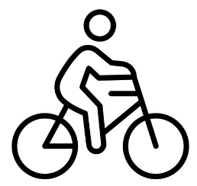
FIETS JE NAAR SCHOOL EN HEB JE EEN MOBIELE TELEFOON?
- Fiets van school naar huis en ook van huis naar school.
Meet hoeveel “stappen” je mobiele telefoon registreert voor die tripjes.
Als het mogelijk is, stop je telefoon in je broekzak voor één trip en in je tas voor de andere trip.
- Schrijf deze aantallen hieronder:
Aantal “stappen” tijdens fietsen van school naar huis:
Waar was je mobiele telefoon tijdens het fietsen?
Aantal “stappen” tijdens fietsen van huis naar school:
Waar was je mobiele telefoon tijdens het fietsen?
- Is er een verschil tussen het aantal “stappen” als je telefoon in je hand houdt, of in je broekzak of in je tas?
Waarom denk je dat dit is?
- Is er nog iets speciaals gebeurd tijdens het meten waardoor je uitkomst anders is?
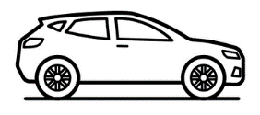

GA JE NAAR SCHOOL MET DE AUTO OF MET DE BUS?

- Kies een andere afstand om te lopen of fietsen, bijvoorbeeld tussen huis en de winkel.
Beantwoord dan de vragen hierboven

ZIE JE WEER SNEL –BRENG DAN DIT FORMULIER MEE AUB!

